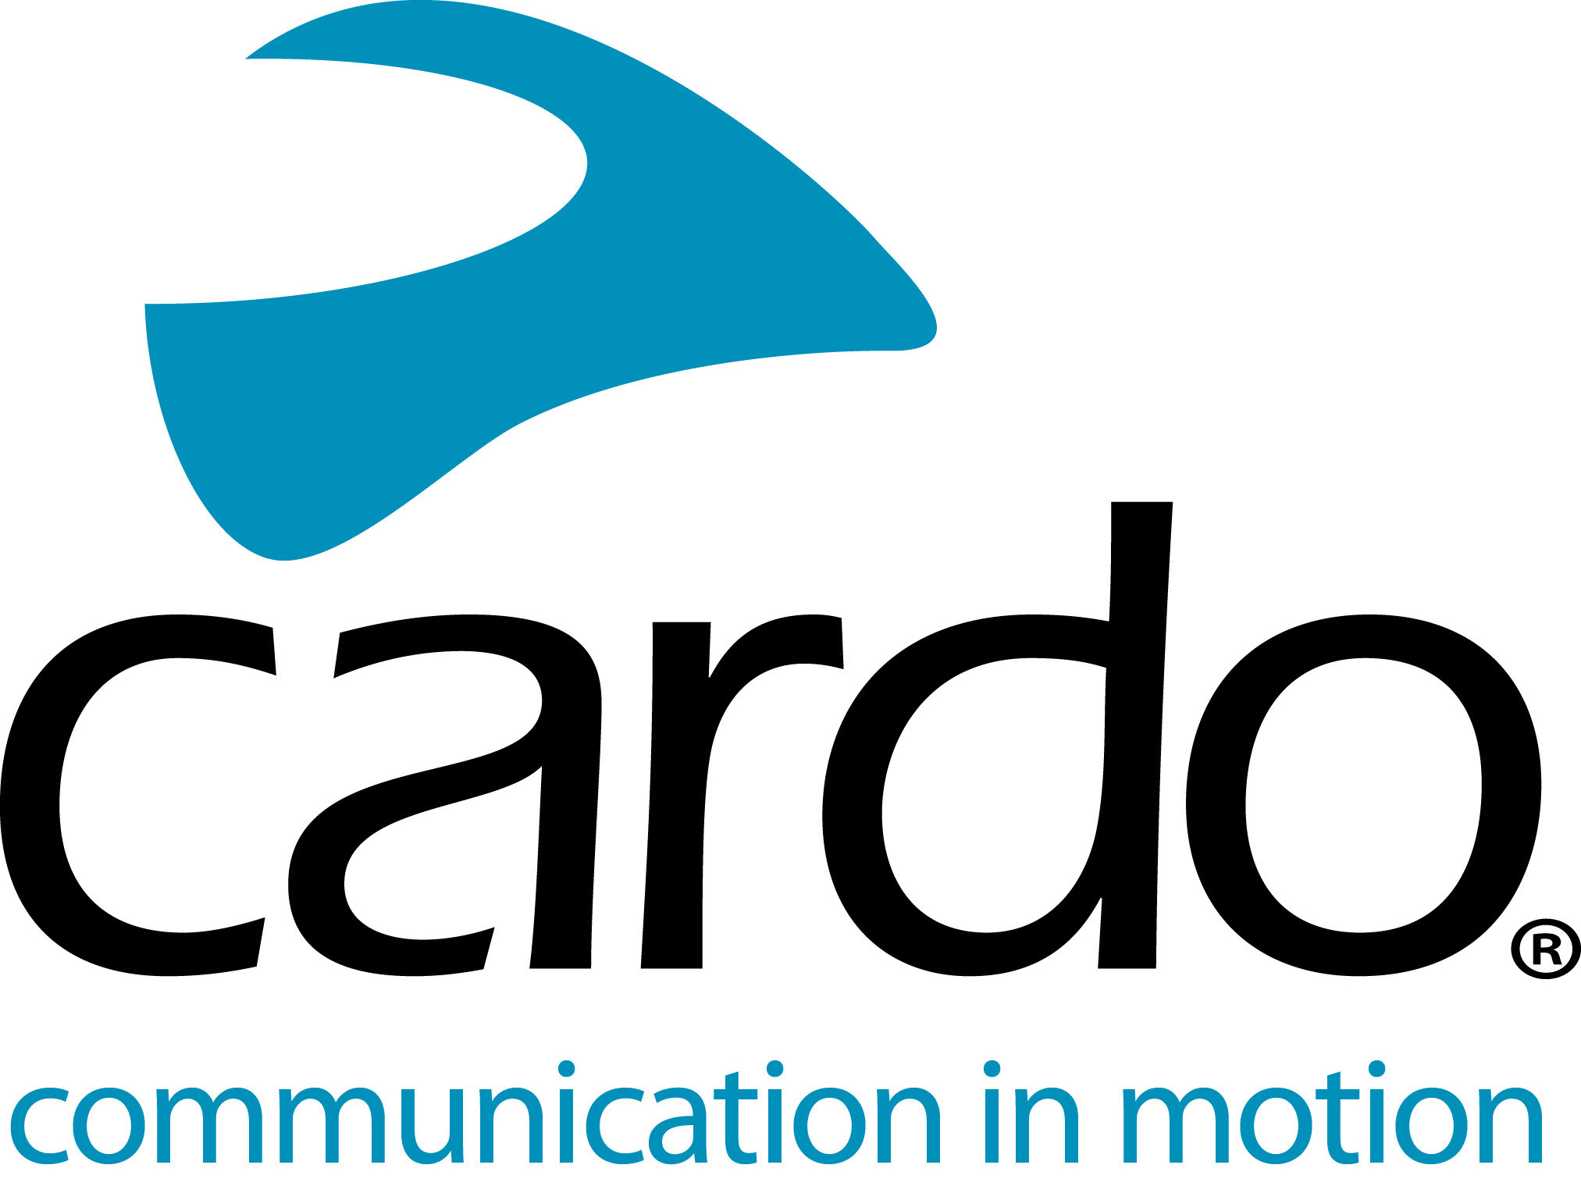

PACKTALK de Cardo Systems ayudando a Buffos School a promover la seguridad vial
Desde su apertura en 2007, la escuela Buffos en España ha capacitado a más de 5000 estudiantes y se ha establecido firmemente como la escuela líder en el país para la seguridad vial y salvar vidas, una tarea a la que contribuido el uso de la escuela de las unidades PACKTALK Bold de Cardo Systems.
Trabajando con grupos de cinco motoristas a la vez, los instructores seguirán detrás del grupo para evaluar sus puntos fuertes y áreas potenciales de mejora, dando asesoramiento en tiempo real. El gerente de la escuela de conducción segura de Buffos, y corredor en el Campeonato de España de Velocidad, Miguel Durán explica lo que estaba buscando en una unidad de comunicaciones:
“Para poder dar instrucciones a los motoristas mientras conducíamos, necesitaba un dispositivo que permitiera la comunicación sin preocuparme por la conexión y el Packtalk Bold me ofreció todo lo que necesitaba. La conectividad DMC, la duración de la batería y la calidad del sonido son mis tres características favoritas. Lo mejor es la capacidad de la conexión para reconectarse automáticamente al intercambiar lugares con otros motoristas o moverse dentro y fuera del alcance sin tocarlo.
“Probamos las unidades originalmente debido a una recomendación de mis amigos, y exalumnos, en la Guardia Civil, ya que las usan en sus motocicletas privadas. Tan pronto como los probé, vi que era una herramienta muy poderosa y comenzamos a usarlos en nuestras lecciones de inmediato. No viajaría sin uno ahora, para mí, es parte del equipo que recomiendo a mis alumnos. Al igual que adquirir las habilidades adecuadas a través de los cursos de conducción, la unidad es una herramienta para ayudar a defendernos en el camino ".
Pero, en la opinión de Miguel, ¿cómo hace que conducir sea más seguro para quienes lo usan?
“Para nosotros, la seguridad vial es lo más importante y PACKTALK Bold nos ayuda enormemente con eso. Puede recibir y dar instrucciones vocales sin tener que apartar la vista del camino o las manos del manillar, como hablar con otros miembros del grupo o escuchar las instrucciones del GPS. A medida que se circula, se encuentra con muchas cosas: aceite, animales y accidentes de tráfico, por nombrar solo algunos. Cuando se viaja con una unidad de comunicación, el primero en verla puede comunicarla, lo que les da a todos más tiempo para prepararse y reaccionar con anticipación.
"Te daré un ejemplo que me sucedió hace unos días hablé con un amigo que se cayó de su moto y sin tener que sacar el teléfono de su chaqueta, pudo llamar para pedir ayuda. ¡Esto está salvando vidas! Si estás en un grupo conectado a la tecnología DMC [Dynamic Mesh Communication], puedes compartir con todos lo que ve en el camino al advertir sobre peligros o prevenir accidentes. Usar un PACKTALK o no usarlo marca la diferencia e incluso lo usaría en un circuito cerrado con nuestro equipo y mecánicos para ver y arreglar las cosas”.

Con muchos de sus 400 estudiantes anuales procedentes de grandes empresas, la escuela de conducción trabaja en estrecha colaboración con las Administraciones Públicas para ayudar a difundir el mensaje de seguridad vial, cómo salvar vidas y, en última instancia, disfrutar aún más de la libertad de las dos ruedas.
Encuentra más información sobre Cardo Systems y la línea completa de productos en www.cardosystems.com.
Únete a la conversación en Facebook, Twitter e Instagram y mira los últimos videos en YouTube.
Sobre Cardo
Cardo Systems se especializa en el diseño, desarrollo, fabricación y venta de sistemas de comunicación y entretenimiento inalámbricos de última generación para motociclistas. Desde su inicio en 2004, Cardo ha sido pionera en la gran mayoría de las innovaciones para los sistemas de comunicación de motocicletas Bluetooth. Los productos de la compañía, ahora disponibles en más de 100 países, son los principales dispositivos de comunicación del mundo para la industria de motocicletas.

